**De las plagas bíblicas al Arca de la Alianza,**

**Desperta Ferro Ediciones**

**los orígenes de la guerra bioquímica en la Antigüedad**

**¿Cuáles fueron los precedentes de las armas químicas actuales? En la Edad Antigua ya se usaban diversos venenos y agentes biológicos primitivos que eran decisivos en los conflictos bélicos. ¿Cómo eran estas armas en los diferentes pueblos de la Antigüedad?**

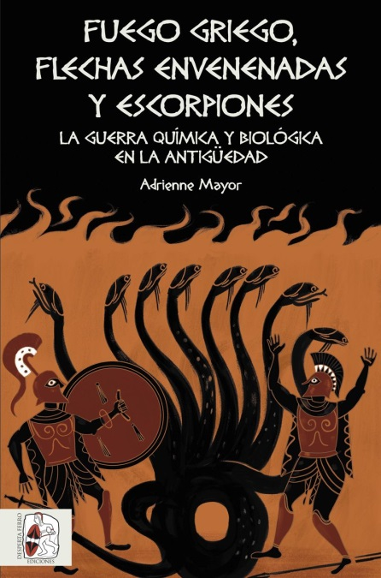**03-10-2018** – La editorial Desperta Ferro Ediciones publica ***Fuego griego, flechas envenenadas y escorpiones. La guerra química y biológica en la Antigüedad*** de [Adrienne Mayor](https://www.despertaferro-ediciones.com/autor/adrienne-mayor/), finalista del *National Book Award* por su apasionante biografía de [*Mitrídates el Grande*](https://www.despertaferro-ediciones.com/revistas/numero/mitridates-el-grande/) y autora de [*Amazonas*](https://www.despertaferro-ediciones.com/revistas/numero/amazonas-guerreras-del-mundo-antiguo/)*. Guerreras del mundo antiguo.* La obra hace un extenso y estimulante repaso por todas aquellas armas de la Antigüedad que supusieron un sólido precedente de la guerra biológica y química.

Armas de destrucción masiva, ataques con ántrax, temor ante envenenamientos masivos por parte de grupos terroristas… Aunque el miedo a la guerra bioquímica puede parecer muy moderno, su uso viene ya de antiguo, como explica Adrienne Mayor, una de las historiadoras más rompedoras del mundo antiguo. Este original y riguroso ensayo revela que casi todas las armas biológicas y químicas actuales cuentan con un prototipo antiguo: flechas venenosas, agua, comida y aire emponzoñados, gérmenes y patógenos, estupefacientes y sustancias hipnóticas, armas zoológicas, elementos incendiarios… Un conjunto de armas bélicas devastadoras que supusieron enormes ventajas diferenciales en las guerras de la Edad Antigua.

Mayor continúa en *Fuego griego, flechas envenenadas y escorpiones*. *La guerra química y biológica en la Antigüedad* haciendo gala de su particular estilo y su incisiva capacidad investigadora. Plantea también los dilemas morales que el uso de este tipo de armas sigue suponiendo hoy. Elementos para la reflexión en una obra que nos acerca a los lejanos orígenes de una carrera armamentística que ha llevado a la humanidad a convertirse en la única especie capaz de plantear su propia autodestrucción.

El libro está **disponible desde el** **martes 2 de octubre**.

**Contacto y entrevistas:**

Pablo Mallorquí - Comunicación  
Tel.  663 690 961 - comunicacion@despertaferro-ediciones.com

**Sobre Desperta Ferro Ediciones**

Desperta Ferro Ediciones es una editorial independiente fundada en 2010 por tres historiadores que decidieron hacer de su vocación, la Historia, un modo de vida y apostar por un producto cultural de calidad y en papel. Actualmente la editorial cuenta con cuatro cabeceras de revistas (*Desperta Ferro Antigua y Medieval*, *Desperta Ferro Historia Moderna*, *Desperta Ferro Contemporánea* y *Arqueología e Historia*) y desde 2015 con una línea de libros en la que han visto la luz una treintena de títulos (catálogo completo [aquí](https://www.despertaferro-ediciones.com/descargas/#catalogo-de-publicaciones)). En la actualidad, Desperta Ferro Ediciones cuenta con quince profesionales en plantilla y decenas de colaboradores externos.

**NOTA DE PRENSA**

**wwww.despertaferro-ediciones.com**

**www.despertaferro-ediciones.com**

**www.despertaferro-ediciones.com**